Samuel Mičuta, Eco Douglas, Irsko

Díky programu Erasmus+, do kterého je zapojena nabízí naše škola Obchodní akademie Praha, jsem měl možnost na měsíc odletět do Irska na pracovní stáž.
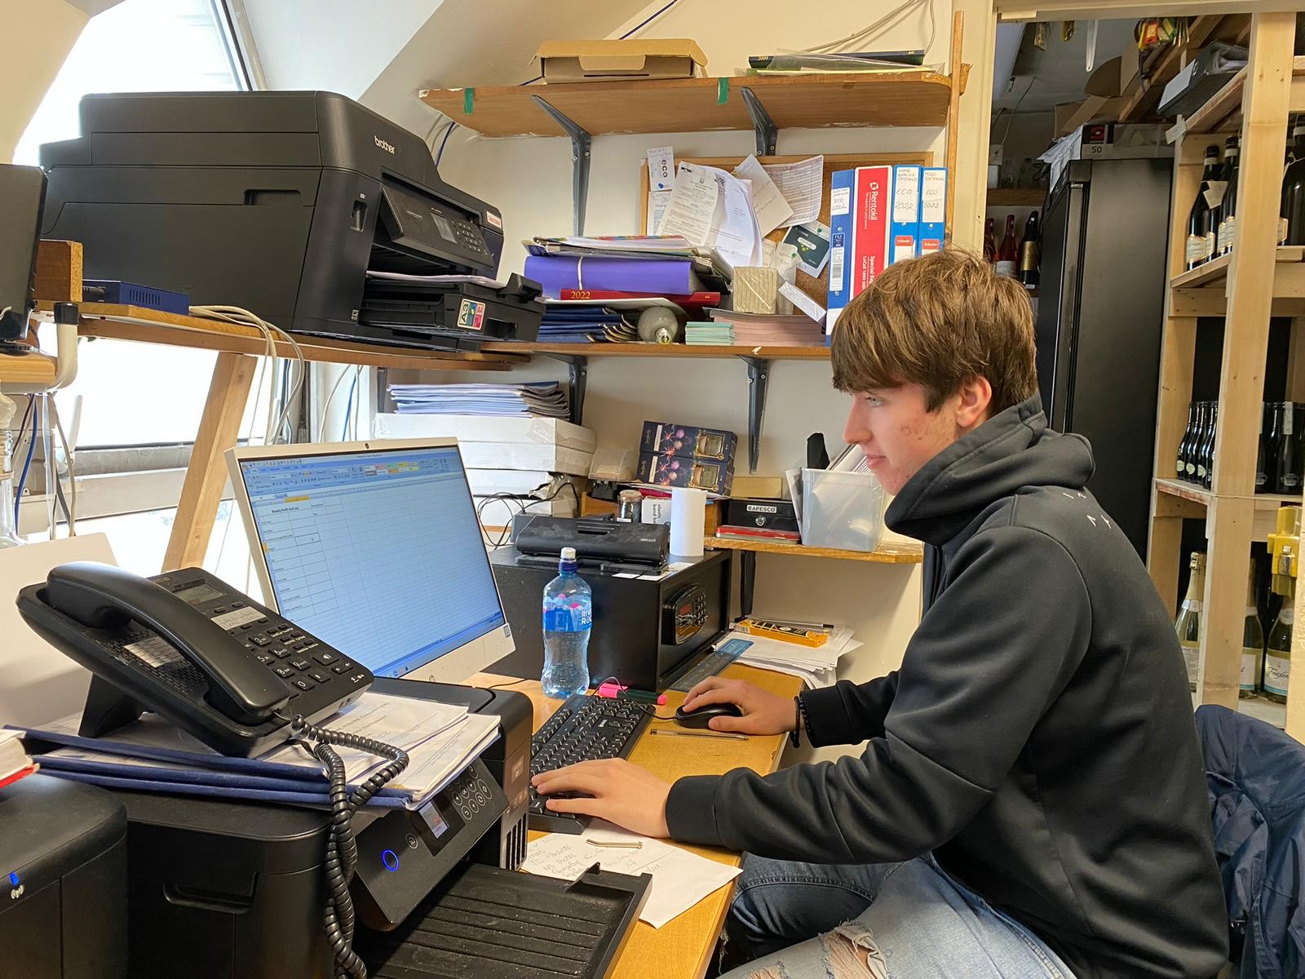
Pracoval jsem v restauraci v jihovýchodní části Corku – v Douglas jménem Eco Douglas. Tato restaurace se zabývá hlavně večeřemi, ale působí částečně i jako cukrárna. Majitelem restaurace je postarší, ale velmi milý muž jménem David Halpin. Pracuje zde poměrně dost lidí. V kanceláři jsme byli 4 – já, studentka ze Švýcarska, poté hlavní vedoucí kanceláře Florina a se mnou tam ve stejný den přišel Ukrajinec Youssef. Dále zde máme mnoho kuchařů, nejvíce sympatický mi byl osmnáctiletý Jerome. Pak tu jsou také číšníci, s kterými jsem se vůbec nesetkal, protože jim začínaly směny v čas, kdy já jsem končil. Dále tu je manažerka Anastasia, která mi vždy se vším ráda pomohla. V restauraci pracují lidé pomalu z celého světa. Jak jsem již psal – švýcarská studentka, Ukrajinec, Brazilec, pokladní dělá Polka Karolína, v kanceláři je Rumunka Florina a správce dělá Charlie z Karibiku.
Mým hlavním úkolem byla práce s papíry – od účetních úkonů po počítání procent výdělků. Dále jsem pomáhal také ve skladě. Jelikož jsem byl nejvyšší, tak moje pomoc byla potřeba. Nejvíce mě bavila práce s Excelem, protože mi zde ukázali mnoho vychytávek, jak si usnadnit práci, a jelikož jsem s Excelem do této doby pracoval minimálně. Takže to mě obohatilo a nové zkušenosti.
V práci byli všichni k sobě milí. Občas se samozřejmě stane, že přijde nějaká neshoda nebo někdo udělá omylem nějakou chybu, ale vždycky k sobě byli lidští. Komunikace probíhala většinou přese mne. Bylo mi řečeno, ať něco donesu nebo vyřídím mezi horním (zde byla kancelář) a spodním patrem (zde měl svůj pracovní koutek pan majitel) a já jsem tak učinil.
Naučil jsem se zde pracovat s 2 programy, které tato restaurace využívá. Jeden z nich je Talech, což jsou vlastně program na výsledky prodejů, zbylých zásob a dalších různých věcí za určitou dobu. Druhým z nich je IBB, ze kterého jsem každé ráno hned po příchodu do práce panu majiteli vytiskl reporty nákupů zboží kartou.
Touto praxí si mnozí dle mého uvědomí, jak těžké vlastně musí být řídit svůj vlastní podnik, kolik lidí musí být kontrolováno a mezi kolik lidí je práce rozdělena. A za tou vidinou peněz, že je mnoho úsilí pana majitele, který i ve svých pozdějších letech stále tráví každý den spoustu času ve svém podniku.
V čem mi tento měsíc v Irsku nejvíce pomohl, je asi angličtina. Myslím si, že mám celkem obstojnou slovní zásobu, ale vždy mi tak trochu dělalo problém mluvit souvisle delší dobu. Ale to se zde změnilo. Po měsíci v Irsku si myslím, že dokážu mluvit plynule a bez větších záseků. Také jsem více pochytil přízvuk rodilých mluvčích, což je dle mého to nejdůležitější, když se učíte cizí jazyk. Dále jsem se naučil mnoho slovíček v oblasti práce v kanceláři.
Ubytování na celý měsíc nám poskytovaly hostitelské rodiny. Ta naše byla poměrně daleko, ale díky penězům, které jsme od Erasmu dostali, tak to nebyl větší problém a pokrylo nám to krásně cesty do práce a zpět. V rodině nás bylo 6 – já s mým kamarádem, 2 holky z druhého ročníku a 2 francouzské studentky. Pokoje zde byly po dvou a v domě byly 2 koupelny. Jídlo bylo fajn. Každý večer byla teplá večeře a každý den jsme dostali balíček s obědem, který obsahoval čokoládovou tyčinku, malý sáček brambůrků a nějaký chléb nebo sandwich.
Měli jsme zde volné víkendy. Tak jsme ten čas využili na poznání krás Irska. Teda až na první víkend, kdy jsme se se vším seznamovali a poznávali město Cork. Další víkendy přišel čas na výlety. Kdybych vám měl dát moje tři top tipy. tak číslo jedna jsou za mě bezkonkurenčně Cliffs of Moher. Jeli jsme na celodenní výlet s cestovní kanceláří Paddywagon a toto můžu jednoznačně doporučit. Cliffs of Moher řadím mezi top 3 nejhezčích výhledů, co jsem kdy viděl. Dále bych vám doporučil městečko Cobh. Cobh je zajímavé tím, že zde měl zastávku Titanic a také je zde muzeum Titanicu s prohlídkou. Na začátku dostanete kartičku se jménem jednoho z pasažérů, kteří cestovali z Cobhu, a na konci prohlídky máte možnost zjistit celý jeho životní příběh. Já jsem například dostal pána (jméno záměrně říkat nebudu, abych vám nic neprozradil předem), který byl ve 3. třídě, což je ta nejhorší. I přesto patřil mezi šťastlivce a přežil. I když to slovo šťastlivec ne tam úplně sedí, protože o 6 let později byl zastřelen na frontě v 1. světové válce zbraní do hlavy. Jako můj poslední tip bych vám doporučil město Youghal, které se nachází necelou hodinu autobusem z centra Corku. Je zde dlouhá pěkná pláž, kde můžete s přáteli zrelaxovat a nabrat síly do práce.
Vše nám usnadnilo to, že jsme měli vše placené od Erasmu. Letenky, ubytování, stravování a na volný čas s dopravou jsme dostali nemalé kapesné.
Na stáž jsme se připravovali posledních pár měsíců před odletem a to různými přípravnými kurzy. Aplikace OLS nám pomáhala s angličtinou. Takže pokud nemáte úplně pokročilou angličtinu, tak si ji pomocí těchto kurzů můžete pár měsíců před stáží zlepšit.
Kdybych to měl celé shrnout, ten celý tento měsíc, tak i přes nějaká negativa, jsem si to užil a nechám si jen pozitivní vzpomínky. Poznal jsem zde nové lidi. Nikdy jsem nečekal, že se s některými z nich budu bavit a nyní patří mezi mé kamarády, se kterými jsme si užili měsíc plný srandy.
Jako svůj největší úspěch beru to, že jsem to zvládl. Vím, nejsem úplně náročný, ale měl jsem před odletem mnoho obav, přece jen měsíc je dlouhá doba, bez rodiny a toho našeho pohodlíčka, co doma máme.
Jako poslední bych chtěl říct, ať se nebojíte říct svůj názor, pokud se vám něco nelíbí, protože kdybych já tohle uměl, tak bych si to užil ještě více.

